Введение

В связи с развитием науки людям необходимо выполнять очень сложные расчёты, которые требуют для своего вычисления временных затрат. Поэтому возникает потребность решать задачи на многопроцессорных вычислительных машинах. Однако для успешного выполнения поставленной задачи в целом необходимо иметь качественные планировщики, которые могли бы эффективно погружать граф задачи на топологию многопроцессорной вычислительной машины или вычислительной сети. При этом задача планирования распределения заданий на ресурсы параллельной вычислительной системы в многопроцессорных комплексах и сетях является одной из самых труднорешаемых задач. Эффективность выполнения поставленных задач сильно зависит от организации вычислений. Очень важно, чтобы управление вычислениями и решение задачи распределения работ и ресурсов системы были сделаны правильно.
В общем виде вычислительную систему и вычислительный узел (как объект планирования) можно рассматривать с различной степенью детализации как совокупность ресурсов. Кроме этого, объектами планирования вычислений или "заданий" на ресурсы могут быть также и программы, процедуры, параллельные участки программ, отдельные блоки команд, команды и отдельные макро- или микрооперации. Таким образом, объектом системы планирования ПВС может быть либо множество ресурсов ВС, либо множество заданий, поступающих на вход ВС, либо множество отношений задание-ресурс. Объект планирования может меняться в зависимости от целей задачи планирования: либо это загруженность оборудования, либо эффективность обслуживания поступающих на вход ВС заданий, либо и то и другое.

Процесс планирования зависит от топологии системы, задач, которые необходимо решать и времени, за которое должна быть решена данная задача.
В данной курсовой работе был создан программный продукт для моделирования погружений графа задач на структуру “дерево процессоров”.
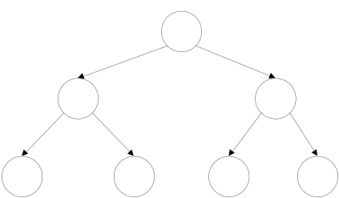

В данной ВС приняты следующие свойства:
- процессор может одновременно выполнять основные вычисления и предавать данные по связям.
- транзитная пересылка осуществляется с задержкой на каждом процессоре, равной весу данной пересылки в исходном графе.

- Алгоритм планирования

Данный алгоритм обеспечивает погружение задач на топологию «дерево процессоров». Это очень специфическая топология процессоров, пересылки можно осуществлять в обе стороны и в данной работе процессорные элементы позволяют одновременно обрабатывать и передавать/принимать данные. Из чего следует, что наиболее узким местом данной топологии являются пересылки между процессорами. Шаги алгоритма:
- Начинаем с первой вершины графа задач. Находим путь, до тех пор, пока не встретим вершину, в которую входят больше чем одна пересылка. Сохраняем пройденный путь без последней вершины. И таким образом находим все пути из начальной вершины. Для каждого пути считаем вес и время пересылки. Сохраняем тот путь, у которого максимальное время пересылки. Если есть пути с одинаковым временем пересылки, то сохраняем путь, у которого максимальный вес. Затем удаляем все пересылки сохранённого пути. Повторяем итерации до прохождения всего графа.
- Выбираем первый путь. Погружаем его на первый процессор и отмечаем его как выполненный. Далее погружаем дочерний путь, либо тот путь, который сейчас может выполняться.
Выполняем описанные выше операции, пока не погрузим весь граф.
- Пример выполнения алгоритма
Граф задач представлен на рис. 2.1а и на рис. 2.1б
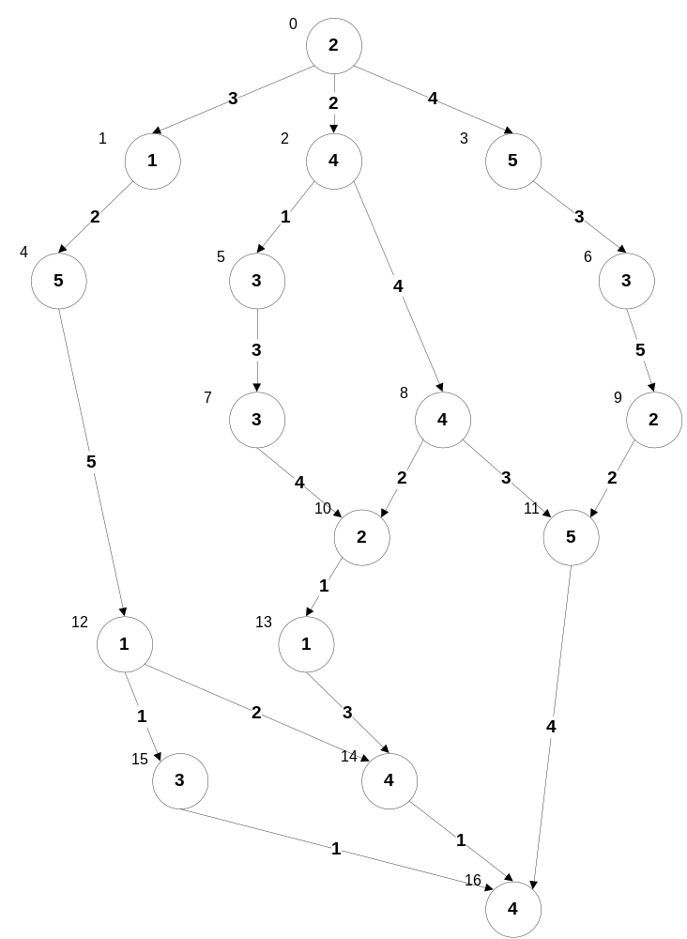
Рис. 4.1а – Заданный граф

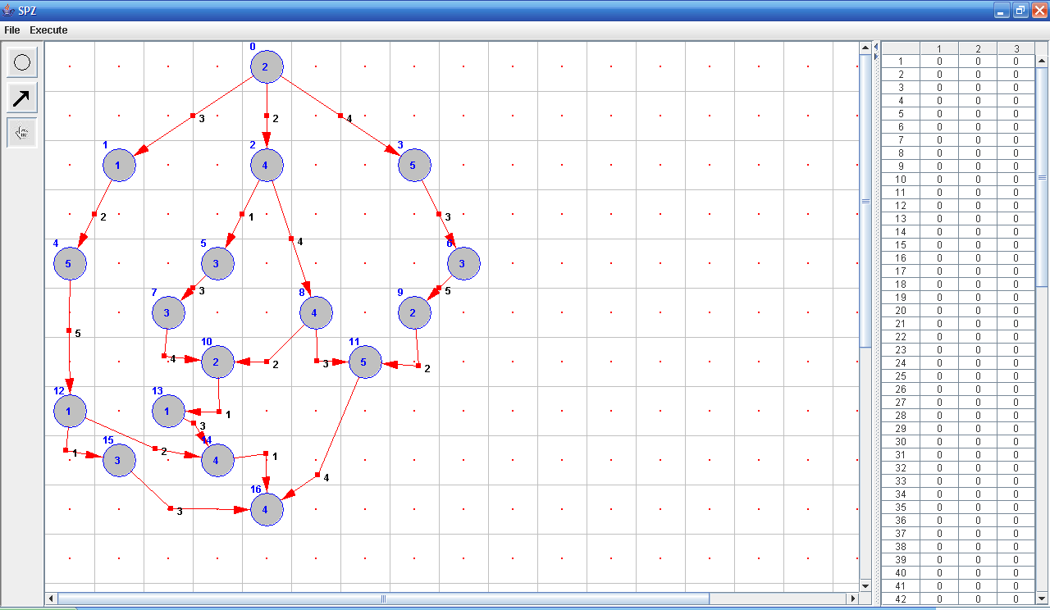

Рис. 4.1б – Заданный граф, набранный в программе

Погрузим заданный граф на топологию «дерево процессоров», состоящую из 3-х процессоров.

Находим все пути из 0-й вершины и для каждого считаем вес и время пересылки
0 – 1 – 4 – 12 – 15 (12 / 11)
0 – 2 – 5 – 7 (12 / 6)
0 – 3 – 6 – 9 (12 / 12)
выбираем путь, у которого время пересылки максимальное. Это третий путь (0 – 3 – 6 – 9), сохраняем его и на графе удаляем все его пересылки.
Дальше повторяем все действия.
1 – 4 – 12 – 15 (10 / 8)
2 – 5 – 7 (10 / 4)
8 – 10 – 13 – 14 (11 / 6)
11 – 16 (9 / 4)

После нахождения всех путей, берем первый путь и погружаем на первый процессор. Дальше пытаемся погрузить дочерний путь. Если дочернего нет, погружаем путь или часть пути, которая готова к погружению. Надо по возможности избегать пересылок между процессорами одного яруса, поскольку при этом пересылки буду увеличиваться, так как нам придется передавать через смежные процессоры.

В процессе выполнения заданного алгоритма программой получаем результат представленный на рисунке 2.2.

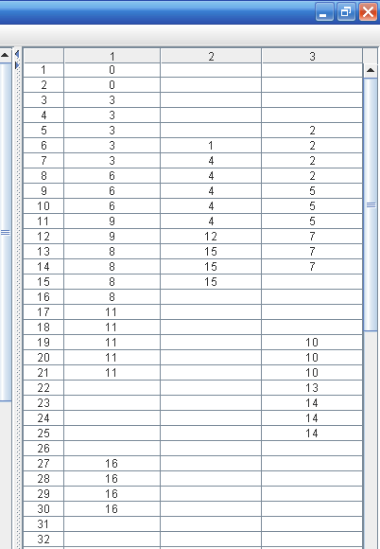

Рис. 2.2 – Результат работы программы

- Работа с программой

При запуске программы открывается окно, показанное на рисунке 3.1.
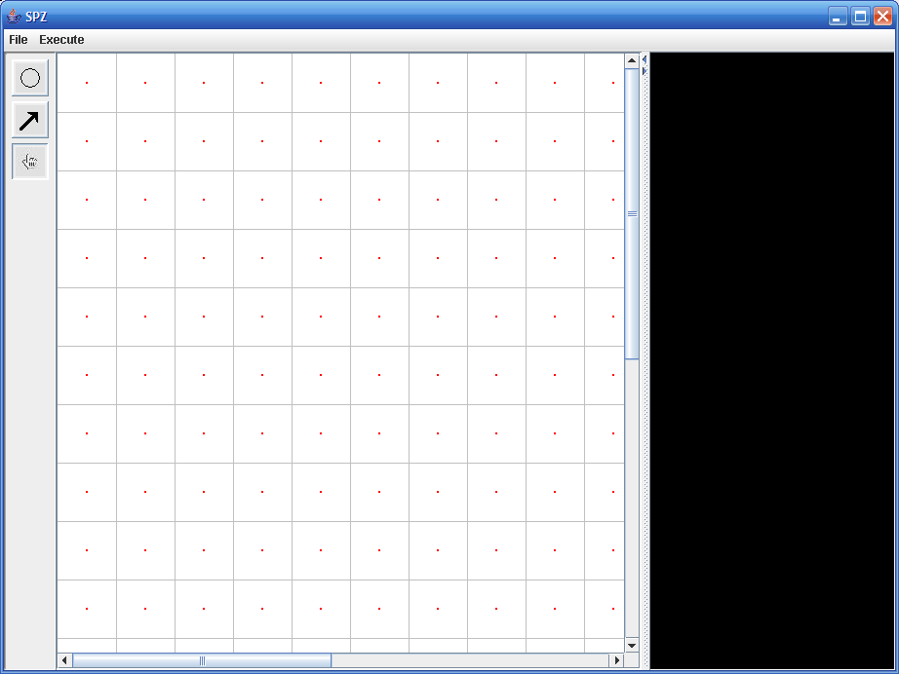
Рис 3.1 – Окно при запуске программы
Для начала планирования нужно нажать меню Execute и выбрать Run (Рис. 5.2)
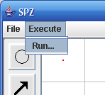
Рис. 5.2 – Начало планирования
После этого появится окно, где можно выбрать количество процессоров, с которыми следует работать (Рис 5.3)

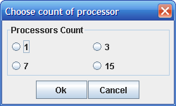
Рис 5.3 – Параметры системы
При работе в режиме построения графа, пользователю доступны следующие функции:
- изменение параметров вершин и ребёр, их перемещение, чтобы выбрать эту функцию необходимо нажать на кнопку «Курсор» на панели инструментов, и подвести курсор к требуемому объекту и нажать правой кнопкой для вызова всплывающего меню, использую которое можно удалить элемент либо изменить его свойства, а для перемещения следует навести на объект нажать левую кнопку, и удерживая ее перетащить объект;
- добавление вершин, для этого нажмите на кнопку «Вершина» на панели инструментов. Вершина отображает свой номер (сверху) и время выполнения (снизу).
- добавление ребра, для этого нажмите на кнопку «Ребро» на панели инструментов. Ребро отображает время необходимое на осуществления пересылки.

Заключение

При выполнении курсовой работы были изучены различные методы решения задач, оптимизации, рассмотрены основные этапы планирования, а также разработан алгоритм планирования для вычислительных систем с топологией ⎯ «дерево процессоров».
Для проверки алгоритма была создана моделирующая программа.
Выполнение данной курсовой работы в рамках учебного плана существенно улучшило навыки в программировании и закрепило знания по дисциплине «Системное программное обеспечение».

Список литературы

1. Э. Таненбаум «Операционные системы», Питер 2000
2. В.П.Симоненко. “Организация вычислительны процессов”
3. Конспект лекций по курсу ”Системное программное обеспечение”

